ओ३म्

**प्रैस समाचार**

-वैदिक साधन आश्रम तपोवन में अथर्ववेद काव्यार्थ ग्रन्थ का लोकार्पण-

**पाप का मार्ग पतन तथा पुण्य का उन्नति की**

**ओर ले जाता हैः डा. सुखदा सोलंकी**

-प्रस्तुतिः मनमोहन कुमार आर्य, वैदिक प्रवक्ता, देहरादून।

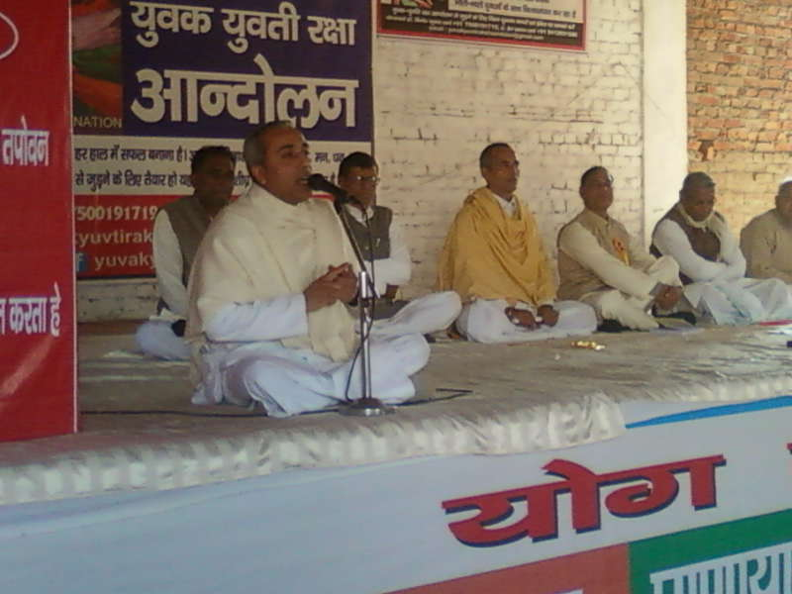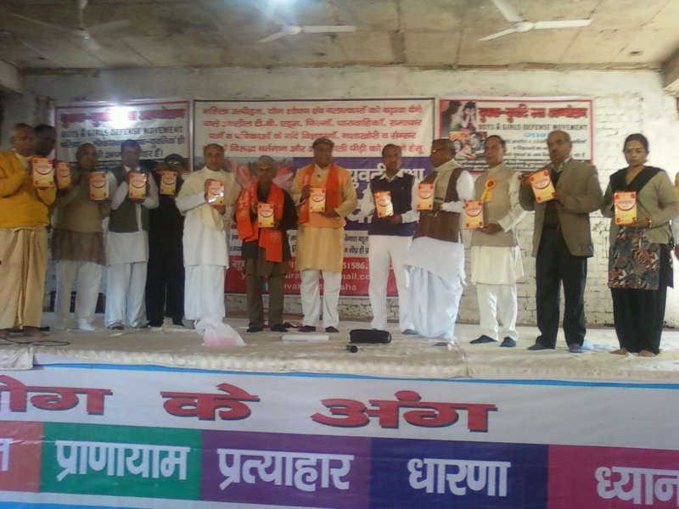/देहरादून रविवार 23 नवम्बर, 2014। वैदिक साधन आश्रम तपोवन, देहरादून में आयोजित युवक-युवती आर्य महासम्मेलन के आज समापन दिवस पर आर्य जगत के प्रतिष्ठित कवि श्री वीरेन्द्र कुमार राजपूत की नवीन कृति अथर्ववेद काव्यार्थ भाग 2 का लोकार्पण समारोह सादगी एवं उत्साह से सम्पन्न हुआ। कार्यक्रम का संचालन करते हुए आरम्भ में श्री उत्तममुनि वानप्रस्थी ने कहा कि शरीर प्रकृति के परमाणुओं का संगम है। माता के गर्भ में मनुष्य का शरीर परमात्मा के द्वारा बनाया जाता है। उन्होंने कहा कि परमात्मा ने चार ऋषियों अग्नि, वायु, आदित्य तथा अंगिरा को सृष्टि की आदि में चार वेदों ऋग्वेद, यजुर्वेद, सामवेद एवं अथर्ववेद का ज्ञान दिया था। यह चार वेद समस्त ज्ञान के भण्डार हैं जिनका मूल कारण व ज्ञान दाता परमेश्वर है। श्री उत्तम मुनि ने श्री वीरेन्द्र राजपूत के सम्पूर्ण सामवेद, यजुर्वेद तथा अथर्ववेद प्रथम भाग के काव्यार्थों सहित उनकी अनेक रचनाओं पर प्रकाश डाला और उन्हें अग्नि, वायु, आदित्य, अंगिरा की श्रृंखला में पांचवा ऋषि बताया। वैदिक साधन आश्रम तपोवन के यशस्वी मन्त्री श्री प्रेम प्रकाश शर्मा ने श्री वीरेन्द्र राजपूत का अभिनन्दन किया और कहा कि उनका न्यास श्री राजपूत की अनेक कृतियों का प्रकाशन व अथर्ववेद काव्यार्थ भाग 1 व 2 का लोकार्पण कर स्वयं को गौरवान्वित अनुभव करता है। उन्होंने कहा कि श्री राजपूत देश-विदेश के ऐसे पहले व्यक्ति हैं जिन्होंने सम्पूर्ण यजुर्वेद, सम्पूर्ण सामवेद तथा अथर्ववेद के प्रथम 10 काण्डों का काव्यमय भाष्य किया है। उन्होंने श्री वीरेन्द्र राजपूत की प्रशंसा करते हुए कहा कि उन्होंने अपनी अधिकांश रचनाओं को स्वयं के ही साधनों से प्रकाशित किया यद्यपि उनकी इस कार्य में हम सभी को सहायता करनी चाहिये थी।

इसके बाद कवि श्री वीरेन्द्र कुमार राजपूत ने स्वरचित सरस्वती वन्दना की कविता को गाकर प्रस्तुत किया। आर्यजगत के प्रसिद्ध भजनोपदेशक श्री सत्यपाल सरल ने अथर्ववेद काव्यार्थ भाग 2 से चुनी हुई 2 कविताओं को गाकर प्रस्तुत किया। उन्होंने कहा कि चार वेद परमात्मा की वाणी हैं जिन्हें हम वेद भगवान के नाम से पुकारते हैं। उन्होंने बताया कि इसके अतिरिक्त चारों वेदों को वेदमाता के नाम से भी पुकारा जाता है जिसका उल्लेख वेद के ही मन्त्र में आता है। आर्ष गुरूकुल पौंधा, देहरादून के ब्रह्मचारी दिनेश ने श्री राजपूत की कविता “**गुरू बन वीर पुरूषार्थ किये चल”** को सुर व लय में गाकर प्रस्तुत किया।

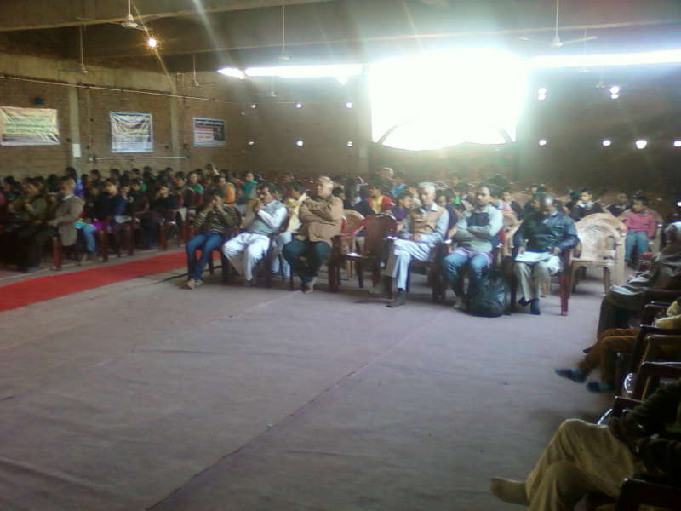आयोजन के मुख्य अतिथि आचार्य आशीष दर्शनाचार्य ने इस इस अवसर पर बोलते हुए कहा कि श्री वीरेन्द्र राजपूत ने वेदों के काव्यार्थ में अकथनीय परिश्रम व तप किया है। उन्होंने कहा कि उनके तप व पुरूषार्थ को वही व्यक्ति समझ सकता है जो वेदों के गहराई से अध्ययन से जुड़ा हुआ हो। जब हम वेदों के हिन्दी भाष्य को पढ़ते हैं तो उसे समझने में भारी मेहनत करनी पड़ती है। फिर मन्त्र के पूरे अर्थ को जानकर उसे अपनी स्मृति में रखकर उसका काव्यार्थ करना कोई सरल कार्य न होकर अति श्रम व योग्यता साध्य कार्य है। हमें श्री वीरेन्द्र राजपूत जी के इस कार्य पर प्रसन्नता होती है कि ऐसा अपूर्व महान कार्य उन्होंने किया है। इनके द्वारा इतना अधिक श्रम साध्य कार्य को करने का एक ही कारण समझ में आता है, और वह है आत्मा की सन्तुष्टि या स्वान्तःसुखाय की इच्छा, भावना के साथ ऋषि ऋण के उऋण होने तथा जनकल्याण की भावना। उन्होंने कहा कि आज का समय ऐसा है कि यदि कोई व्यक्ति एक या कुछ कवितायें लिख लेता है तो फिर वह वर्तमान में उपलब्ध उपलब्ध सूचना के सभी साधनों का उपयोग कर उसका प्रचार करता है। श्री राजपूत जी, उनके परिवार व उनसे जुड़ी नई पीढ़ी के युवक-युवतियों को उनके इस ऐतिहासिक कार्य के प्रचार व प्रसार के लिए नैट, फेसबुक, ट्विटर आदि साधनों का उपयोग करना चाहिये। श्री आशीष दर्शनाचार्य के सम्बोधन के बाद **‘‘अथर्ववेद काव्यार्थ भाग 2’’** पुस्तक का लोकार्पण किया गया।

अथर्ववेद काव्यार्थ के लोकार्पण के पश्चात युवक-युवति आर्य महासम्मेलन का समापन समारोह आरम्भ हुआ। सम्मेलन में बोलते हुए आचार्य आशीष दर्शनाचार्य ने कहा कि अपने आप को और परमाात्मा को कैसे जाना जा सकता है, इसका ज्ञान होना भी हम सभी को जरूरी है। जिस ग्रन्थ में आध्यात्मिक और भौतिक अर्थात् सभी सत्य विद्यायें जो ज्ञान व विज्ञान की कसौटी पर, तर्क, युक्ति व विवेक पर पूरी तरह से खरी व यथार्थ सि़द्ध हों तथा वह ज्ञान सृष्टि के आरम्भ में मिला हो तो वही ईश्वर ज्ञान हो सकता है। सौभाग्य से यह ज्ञान वेद है जो सभी प्रकार से परीक्षा करने पर ईश्वर से प्राप्त ज्ञान सिद्ध होता है। उन्होंने कहा कि ईश्वरीय ज्ञान में अन्य सभी सामान्य बातों के अलावा विमान, राकेट एवं सभी आधुनिक उपकरणों का वर्णन व उल्लेख होना चाहिये जो कि वेद एवं वैदिक साहित्य में प्रचुर मात्रा में प्राप्त होता है। उन्होंने कहा कि विमान का प्रथम आविष्कार व परीक्षण राइट भाईयों ने 17 दिसम्बर 1903 को किया था जबकि यह तथ्य है कि भारत के श्री शिवकर बाबा तलपडे ने राइट ब्रदर्स से अनेक वर्ष पूर्व एक मानव रहित विमान बनाया था और उसका परीक्षण मुम्बई के चपाटी क्षेत्र में किया था। यह विमान आकाश में 500 फीट ऊंचाई तक उड़ने के बाद नीचे आ गया था। यह परीक्षण सफल रहा था परन्तु गुलामी व निर्धनता के कारण श्री तलपडे अपने अनुसंधान को जारी न रख सके जिससे भारत को मिलने वाला श्रेय विदेशियों ने अपने नाम कर लिया। उन्होंने कहा कि भारतीय विद्वान श्री तलपडे से सम्बन्धित जानकारी इण्टरनेट पर देखी जा सकती है। महर्षि भारद्वाज रचित प्राचीन ग्रन्थ वैदिक विमान शास्त्र का उल्लेख कर उन्होंने बताया कि इसमें अनेक प्रकार विमानों के अतिरिक्त एक ऐसा विमान बनाने की विधि भी है जो आकाश में उड़ने के साथ जल के ऊपर, पानी के अन्दर तथा सड़क पर भी चल सकता है। विद्वान आचार्य ने बताया कि अमेरिका के नासा में इस पर अनुसंधान चल रहा है जहां पारे को विमान के इंधन के रूप में प्रयोग किए जाने संबंधी परीक्षण व अनुसंधान कार्य चल रहे हैं। उन्होंने विद्याथियों को प्रेरणा दी की वह भी प्राचीन भारतीय साहित्य से प्रेरणा लेकर अनुसंधान के क्षेत्र में नई उपलब्धियां प्राप्त करें। उन्होंने कहा कि वेद का अर्थ ज्ञान होता है और ज्ञान का प्रचार प्रसार करना ही वेद का प्रचार प्रसार है। उन्होंने सूचित किया कि बच्चों व युवक युवतियों को अपनी संस्कृति का ज्ञान कराने हेतु उनके यह प्रयास चल रहे हैं। विद्वान वक्ता ने यह भी कहा कि हम आर्य समाज के माध्यम से शुद्ध हिन्दुत्व, शुद्ध आर्यत्व और अपनी शुद्ध संस्कृति को समझ सकते हैं। उन्होंने कहा कि आर्य समाज वह संस्था है जो आपको सत्य से जोड़ती है। वेद सत्य ज्ञान है इसलिए आर्य समाज सभी को वेद से जोड़ता है। उन्होंने अनेक अन्धविश्वासों की चर्चा कर उन्हें अपने मन से बाहर निकालने का आग्रह किया। आचार्यजी ने कहा कि ईश्वर एक है परन्तु उसके नाम अनेक है। युवक युवतियों से सत्य से जुड़ने का उन्होंने अनुरोध किया।

कार्यक्रम का संचालन करते हुए डा. वीरपाल विद्यालंकार ने कहा कि आर्य समाज केवल हवन ही नहीं करता अपितु देश व समाज के लिए जो भी आवश्यक कार्य हों, वह उन सब कार्यों को करता है। बालक अभिषेक ने ओजस्वी स्वरों में एक कविता का पाठ किया। डा. विनोद कुमार शर्मा ने युवक युवतियों के गिरते चरित्र का उल्लेख कर इन्द्रियों के संयम, शुद्ध आहार, शुद्ध विचार आदि अनेक बातों पर विस्तार से प्रकाश डाला। उन्होंने कहा कि जब माता-पिता ऊर्जावान, निव्र्यस्नी व आध्यात्मिक होंगे तभी उनकी सन्तानें उत्कृष्ट होंगी। श्री आलोकपाल ने अपने सम्बोधन में कहा कि आर्य की पहली निशानी ईश्वर भक्ति है। आर्य बनना व श्रेष्ठ बनना एक ही बात है। पं. सत्यपाल सरल ने भजनों का कार्यक्रम प्रस्तुत किया। देहरादून के डीएवी स्नात्कोत्तर कालिज की संस्कृत विभाग की अध्यक्षा डा. श्रीमति सुखदा सोलंकी ने अपने सम्बोधन में कहा कि वेद हमारे जीवन का मुख्य आधार है। वेद का पढ़नंे वाला परम तपस्वी होता है। हर मानव को वेदों का अध्ययन करना चाहिये। उन्होंने कहा कि वेदों में जीवन को ऊंचा बनाने वाली ब्रह्म विद्या है। उन्होंने यह भी कहा कि वेद में मानव जीवन से जुडें हर प्रश्न का यथार्थ उत्तर विद्यमान है। विदुषी वक्ता ने कहा कि पाप की भावना मनुष्य को पतन की ओर तथा पुण्य की भावना मनुष्य को उन्नति की ओर जे जाती है। पुण्य के मार्ग पर सब चलें, पाप के मार्ग पर किसी को कदापि नही चलना चाहिये। आर्य प्रतिनिधि सभा उत्तराखण्ड के मंत्री श्री दिनेश कुमार आर्य ने भी सभा को सम्बोधित किया। शान्ति पाठ के साथ दो दिवसीय युवक युवती सम्मेलन सफलता पूर्वक सम्पन्न हुआ। अनेक विद्यालयों के छा़त्र-छात्रायें, उनेक अध्यापक व अध्यापिका तथा अनेक गण मान्य व्यक्ति बड़ी संख्या में आयोजन में सम्मिलित थे। प्रातःकाल सभी लोगों के द्वारा मिलकर वैदिक अग्निहोत्र यज्ञ का अनुष्ठान किया गया।

**-मनमोहन कुमार आर्य**

**पताः 196 चुक्खूवाला-2**

**देहरादून-248001**

**फोनः 09412985121**